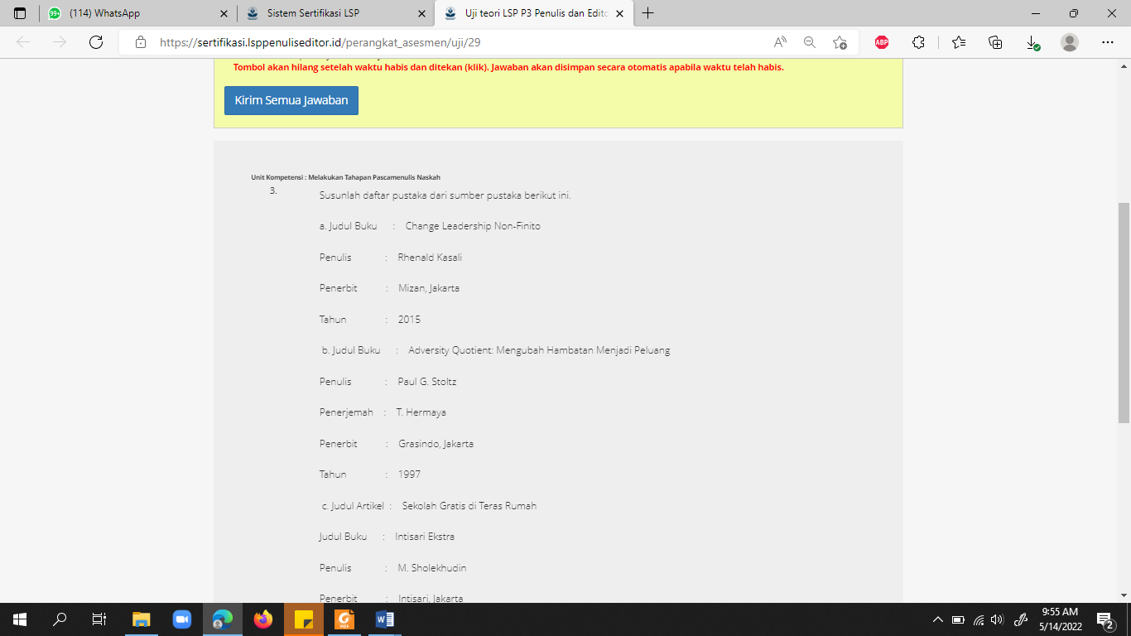

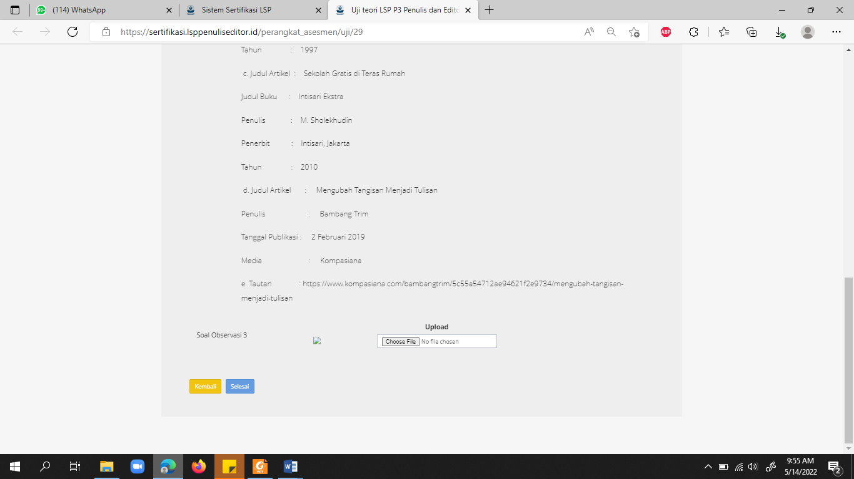

… (Kasali, 2015), (Sholekhudin, 2010), (Stolz, 1997), (Trim, 2019), (htt)

# Daftar Pustaka

(n.d.). Retrieved from https://www.kompasiana.com/bambangtrim/5c55a54712ae94621f2e9734/mengubah-tangisan-menjadi-tulisan

Kasali, R. (2015). *Change Leadership Non-Finito.* Jakarta: Mizan.

Sholekhudin, M. (2010). *Sekolah Gratis di Teras Rumah.* Jakarta: Intisari.

Stolz, P. G. (1997). *Adversity Quotient: Mengubah Hambatan Menjadi Peluang.* Jakarta: Grasindo.

Trim, B. (2019, February 2). Mengubah Tangisan Menjadi Tulisan. *Kompasiana*.